官网统一缴费平台缴纳学费步骤

**1、登录**

进入学校官网：https://www.hifa.edu.cn/，将网页拉至底端，点击“**快速链接**”中的“**信息服务**”，选择“**湖北美术学院校园统一缴费平台**”即可进入（**推荐电脑登录**）。

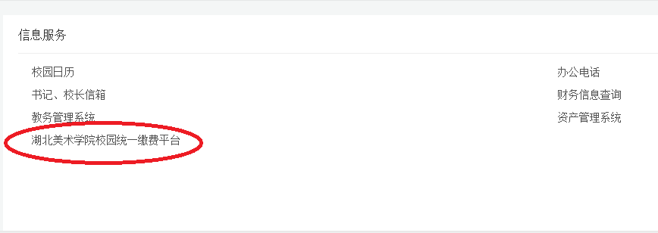

学生可通过**用户名**（用户名为身份证号，密码为身份证后六位）方式登录：

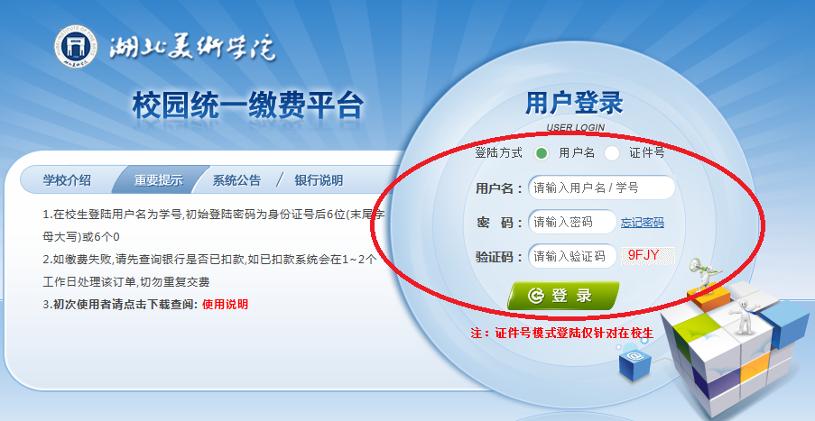

**2、缴费**

进入缴费平台后，点击“**学费缴费**”。

进入以下界面，点击“下一步”。

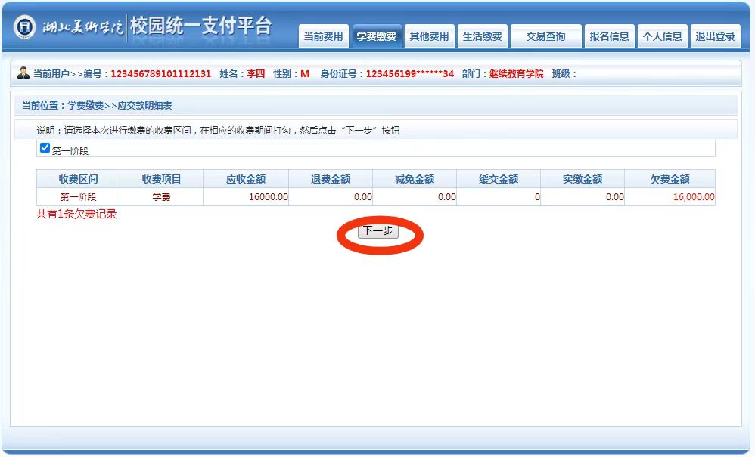

如需分次缴费，可点击“**修改**”，修改缴费金额。

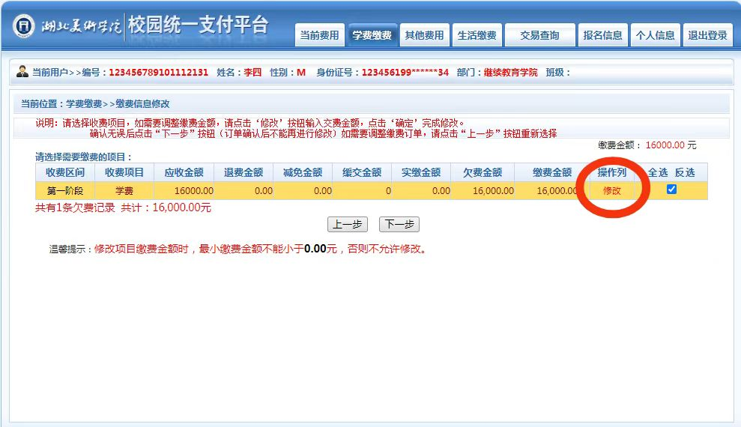

修改完成后，点击“**确定**”。

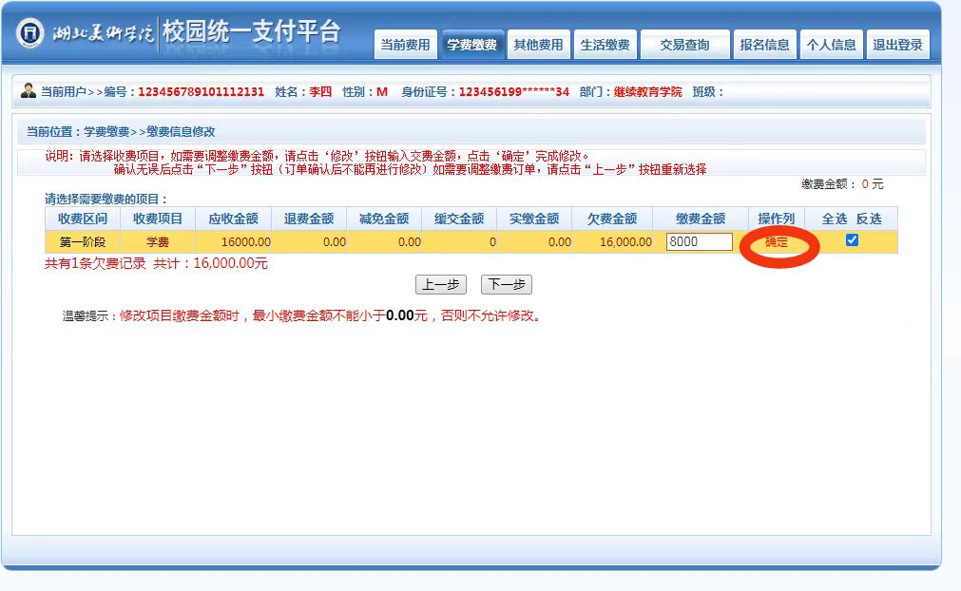

确定后，点击“**下一步**”

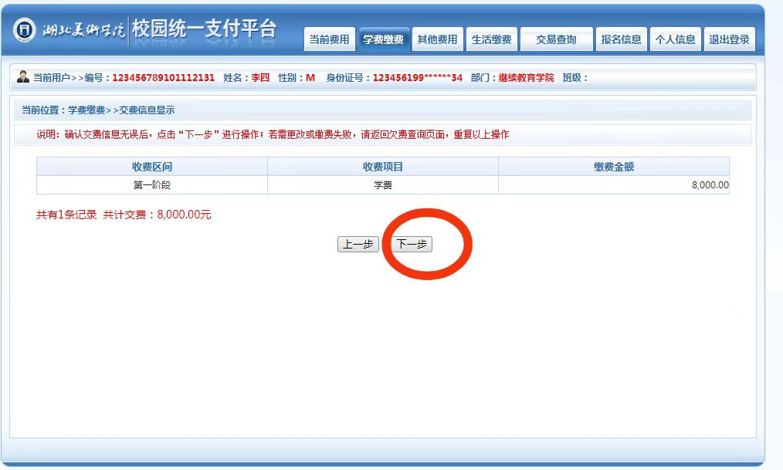

进入以下界面，支付方式为微信或支付宝。

点击“**确定缴费**”。

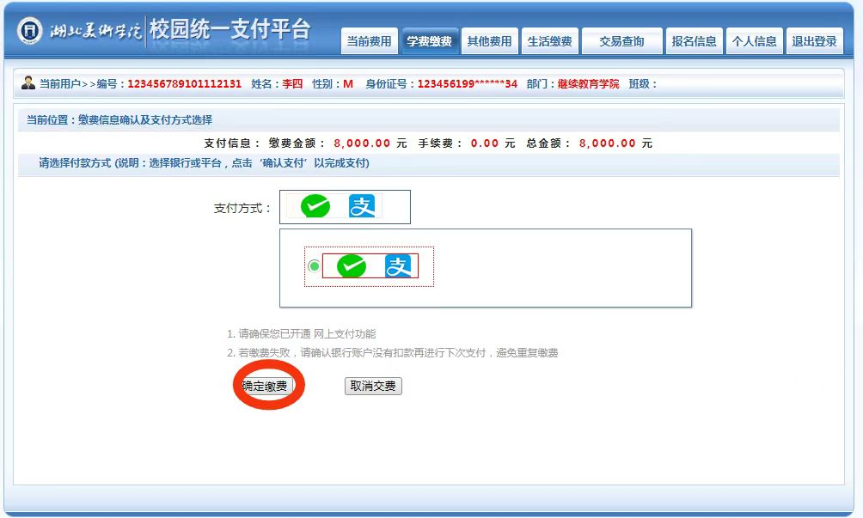

出现下图的二维码，使用支付宝或者微信进行扫码支付，扫码支付后即可完成缴费。

